臺中市甲安埔廠商協進會
第一屆第七次會員季例會
會議記錄



日 期： 111年08月02日
時 間： 下午5：00
地 點： 大甲 潮港城【台中市大甲區中山路一段876號】
電 話： 04 2687 2070

臺中市甲安埔廠商協進會
第一屆第七次會員季例會

議 程：
一、16:30~17:00 報到
二、17:00~17:10 理監事季例會-開始
主席:白政忠 司儀:王明章
三、17:10~17:30 2022年度財務彙報
2022年度工作計畫
討論提案
四、17:30~18:30 經驗分享講座 - 蔡其昌 副院長
演講題目:日日台中款-蔡其昌的故鄉在發現
五、18:30~21:00 夏季例會-餐敘

一、討論提案：
案由一：本會111年度第一屆第二年活動執行計劃表，提請審查案。
說明：1.業經本會第一屆第八次理監事會議審查通過。
2.詳細資料如P.3說明，請審查。
決議：決議通過

案由二：本會111年度第一屆第二次財務預算計畫，提請審查案。
說明：1.業經本會第一屆第八次理監事會議審查通過。
2.詳細資料如P.4說明，請審查。
決議：決議通過

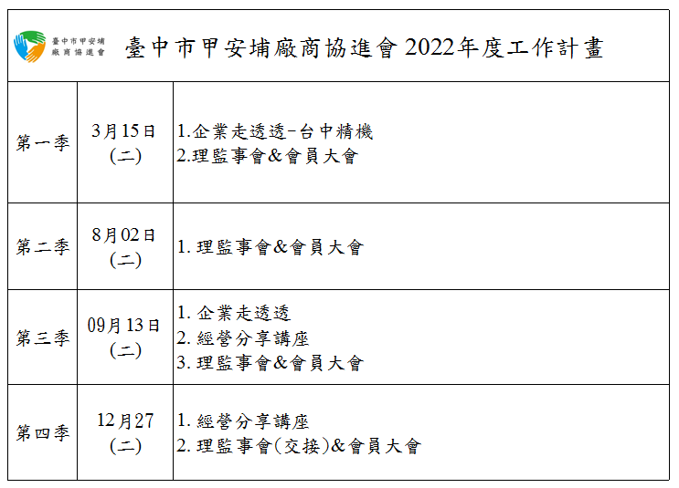
- 臺中市甲安埔廠商協進會2022年度工作計畫表

- 臺中市甲安埔廠商協進會2022年1月~7月支出/收入
